Міністерство освіти і науки України
Національний технічний університет України
«Київський політехнічний інститут імені Ігоря Сікорського»
Факультет інформатики та обчислювальної техніки
Кафедра обчислювальної техніки

Лабораторна робота №3
з дисципліни
«Об’єктно-орієнтоване програмування»
на тему
«Розробка інтерфейсу користувача»

Виконав: Перевірив:
студентка групи ІМ-52 Рекечинський Д.О.
Матюшенко Анастасія Юріївна
Номер в списку - 11

Київ 2026

Мета роботи: отримати вміння та навички використовувати інкапсуляцію, абстракцію типів, успадкування та поліморфізм на основі класів, запрограмувавши графічний інтерфейс користувача.
Завдання:
- Створити у середовищі JetBrains Rider проєкт типу WPF Application (.NET 9) з ім’ям Lab3.
- Написати вихідний текст програми згідно варіанту завдання.
- Скомпілювати проєкт і отримати виконуваний файл програми.
- Проаналізувати та прокоментувати результати й вихідний текст програми.
- Оформити звіт.
Завдання згідно варіанту:
- Зберігання фігур: Динамічний масив вказівників на 112 елементів (12 + 100), оскільки 12 mod 3 = 0.
- Гумовий слід: Суцільна лінія чорного кольору (12 mod 4 = 0).
- Прямокутник:
  - Ввід: По двом протилежним кутам (12 mod 2 = 0).
  - Відображення: Чорний контур із жовтим заповненням (12 mod 5 = 2; 12 mod 6 = 0).
- Еліпс:
  - Ввід: Від центру до одного з кутів охоплюючого прямокутника (12 mod 2 = 0).
  - Відображення: Чорний контур без заповнення (12 mod 5 = 2).
- Позначка поточного типу об'єкта: Відображається в меню (метод OnInitMenuPopup) (12 mod 2 = 0).
- Toolbar: Додано панель кнопок з іконками та підказками (tooltips), що дублюють підпункти меню "Об'єкти".
Вихідні тексти програми:
Shape.cs
using System.Windows;
using System.Windows.Controls;
using System.Windows.Media;
using System.Windows.Shapes;
namespace Lab3
{
public enum ShapeType
{
Point,
Line,
Rect,
Ellipse
}
public abstract class Shape
{
protected double x1, y1, x2, y2;
public void Set(double startX, double startY, double endX, double endY)
{
x1 = startX;
y1 = startY;
x2 = endX;
y2 = endY;
}
public abstract UIElement CreateElement();
public abstract void Update(UIElement element);
public void Draw(Canvas canvas)
{
canvas.Children.Add(CreateElement());
}
public virtual void ApplyRubberStyle(System.Windows.Shapes.Shape element)
{
element.Stroke = Brushes.Black;
element.StrokeThickness = 1;
element.StrokeDashArray = null;
element.Fill = null;
}
}
public class PointShape : Shape
{
private const double Size = 4;
public override UIElement CreateElement()
{
var ellipse = new Ellipse
{
Width = Size,
Height = Size,
Fill = Brushes.Black
};
Update(ellipse);
return ellipse;
}
public override void Update(UIElement element)
{
Canvas.SetLeft(element, x1 - Size / 2);
Canvas.SetTop(element, y1 - Size / 2);
}
public override void ApplyRubberStyle(System.Windows.Shapes.Shape element)
{
element.Stroke = Brushes.Black;
element.StrokeThickness = 1;
element.Fill = Brushes.Black;
}
}
public class LineShape : Shape
{
public override UIElement CreateElement()
{
var line = new Line
{
Stroke = Brushes.Black,
StrokeThickness = 2
};
Update(line);
return line;
}
public override void Update(UIElement element)
{
if (element is Line line)
{
line.X1 = x1;
line.Y1 = y1;
line.X2 = x2;
line.Y2 = y2;
}
}
}
public class RectShape : Shape
{
public override UIElement CreateElement()
{
var rect = new Rectangle
{
Stroke = Brushes.Black,
Fill = Brushes.Yellow,
StrokeThickness = 2
};
Update(rect);
return rect;
}
public override void Update(UIElement element)
{
if (element is Rectangle rect)
{
rect.Width = Math.Abs(x2 - x1);
rect.Height = Math.Abs(y2 - y1);
Canvas.SetLeft(rect, Math.Min(x1, x2));
Canvas.SetTop(rect, Math.Min(y1, y2));
}
}
}
public class EllipseShape : Shape
{
public override UIElement CreateElement()
{
var ellipse = new Ellipse
{
Stroke = Brushes.Black,
Fill = null,
StrokeThickness = 2
};
Update(ellipse);
return ellipse;
}
public override void Update(UIElement element)
{
if (element is Ellipse ellipse)
{
double dx = Math.Abs(x2 - x1);
double dy = Math.Abs(y2 - y1);
ellipse.Width = dx * 2;
ellipse.Height = dy * 2;
Canvas.SetLeft(ellipse, x1 - dx);
Canvas.SetTop(ellipse, y1 - dy);
}
}
}
}

Editor.cs
using System.Windows;
using System.Windows.Controls;
using System.Windows.Input;
namespace Lab3
{
public abstract class Editor
{
public abstract void OnMouseDown(Canvas canvas, MouseButtonEventArgs e);
public abstract void OnMouseMove(Canvas canvas, MouseEventArgs e);
public abstract void OnMouseUp(Canvas canvas, MouseButtonEventArgs e);
}
public class ShapeEditor : Editor
{
private const int Zh = 12;
private readonly int N = Zh + 100;
private readonly List<Shape> pcshape;
private int shapeCount = 0;
private double x1, y1, x2, y2;
private bool isDrawing = false;
private Shape tempShape;
private UIElement previewElement;
public ShapeType CurrentShapeType { get; set; } = ShapeType.Line;
public ShapeEditor()
{
pcshape = new List<Shape>(N);
}
public override void OnMouseDown(Canvas canvas, MouseButtonEventArgs e)
{
if (shapeCount >= N) return;
var pos = e.GetPosition(canvas);
x1 = x2 = pos.X;
y1 = y2 = pos.Y;
isDrawing = true;
canvas.CaptureMouse();
tempShape = CreateShape(CurrentShapeType);
tempShape.Set(x1, y1, x2, y2);
previewElement = tempShape.CreateElement();
if (previewElement is System.Windows.Shapes.Shape wpfShape)
{
tempShape.ApplyRubberStyle(wpfShape);
}
canvas.Children.Add(previewElement);
}
public override void OnMouseMove(Canvas canvas, MouseEventArgs e)
{
if (!isDrawing) return;
var pos = e.GetPosition(canvas);
x2 = pos.X;
y2 = pos.Y;
tempShape.Set(x1, y1, x2, y2);
tempShape.Update(previewElement);
}
public override void OnMouseUp(Canvas canvas, MouseButtonEventArgs e)
{
if (!isDrawing) return;
var pos = e.GetPosition(canvas);
x2 = pos.X;
y2 = pos.Y;
isDrawing = false;
canvas.ReleaseMouseCapture();
canvas.Children.Remove(previewElement);
previewElement = null;
tempShape.Set(x1, y1, x2, y2);
tempShape.Draw(canvas);
pcshape.Add(tempShape);
tempShape = null;
}
private static Shape CreateShape(ShapeType type) => type switch
{
ShapeType.Point => new PointShape(),
ShapeType.Line => new LineShape(),
ShapeType.Rect => new RectShape(),
ShapeType.Ellipse => new EllipseShape(),
_ => new LineShape()
};
}
}

MainWindow.xaml
<Window x:Class="Lab3.MainWindow"
xmlns="http://schemas.microsoft.com/winfx/2006/xaml/presentation"
xmlns:x="http://schemas.microsoft.com/winfx/2006/xaml"
Title="Лабораторна робота №3 - Матюшенко Анастасія" Height="450" Width="800">
<DockPanel>
<Menu DockPanel.Dock="Top">
<MenuItem Header="Файл">
<MenuItem Header="Вихід" Click="Exit_Click"/>
</MenuItem>
<MenuItem Header="Об’єкти" x:Name="objectsMenu" SubmenuOpened="ObjectsMenu_SubmenuOpened">
<MenuItem x:Name="pointMenuItem" Header="Крапка" Click="Point_Click"/>
<MenuItem x:Name="lineMenuItem" Header="Лінія" Click="Line_Click"/>
<MenuItem x:Name="rectMenuItem" Header="Прямокутник" Click="Rectangle_Click"/>
<MenuItem x:Name="ellipseMenuItem" Header="Еліпс" Click="Ellipse_Click"/>
</MenuItem>
<MenuItem Header="Довідка">
<MenuItem Header="Про програму" Click="About_Click"/>
</MenuItem>
</Menu>
<ToolBar DockPanel.Dock="Top">
<ToggleButton x:Name="pointButton" Width="32" Height="32" ToolTip="Крапка" Click="Point_Click">
<Canvas Width="20" Height="20">
<Ellipse Width="6" Height="6" Fill="Black" Canvas.Left="7" Canvas.Top="7"/>
</Canvas>
</ToggleButton>
<ToggleButton x:Name="lineButton" Width="32" Height="32" ToolTip="Лінія" Click="Line_Click">
<Canvas Width="20" Height="20">
<Line X1="3" Y1="17" X2="17" Y2="3" Stroke="Black" StrokeThickness="2"/>
</Canvas>
</ToggleButton>
<ToggleButton x:Name="rectButton" Width="32" Height="32" ToolTip="Прямокутник" Click="Rectangle_Click">
<Canvas Width="20" Height="20">
<Rectangle Width="16" Height="12" Canvas.Left="2" Canvas.Top="4"
Stroke="Black" StrokeThickness="2" Fill="Yellow"/>
</Canvas>
</ToggleButton>
<ToggleButton x:Name="ellipseButton" Width="32" Height="32" ToolTip="Еліпс" Click="Ellipse_Click">
<Canvas Width="20" Height="20">
<Ellipse Width="16" Height="12" Canvas.Left="2" Canvas.Top="4"
Stroke="Black" StrokeThickness="2"/>
</Canvas>
</ToggleButton>
</ToolBar>
<Canvas x:Name="drawingCanvas" Background="White" ClipToBounds="True"
MouseLeftButtonDown="drawingCanvas_MouseLeftButtonDown"
MouseMove="drawingCanvas_MouseMove"
MouseLeftButtonUp="drawingCanvas_MouseLeftButtonUp"/>
</DockPanel>
</Window>

MainWindow.xaml.cs
using System.Windows;
using System.Windows.Input;
namespace Lab3
{
public partial class MainWindow : Window
{
private readonly ShapeEditor shapeEditor = new ShapeEditor();
public MainWindow()
{
InitializeComponent();
SetShapeType(ShapeType.Line);
}
private void SetShapeType(ShapeType type)
{
shapeEditor.CurrentShapeType = type;
pointButton.IsChecked = type == ShapeType.Point;
lineButton.IsChecked = type == ShapeType.Line;
rectButton.IsChecked = type == ShapeType.Rect;
ellipseButton.IsChecked = type == ShapeType.Ellipse;
}
private void Exit_Click(object sender, RoutedEventArgs e) => Application.Current.Shutdown();
private void Point_Click(object sender, RoutedEventArgs e) => SetShapeType(ShapeType.Point);
private void Line_Click(object sender, RoutedEventArgs e) => SetShapeType(ShapeType.Line);
private void Rectangle_Click(object sender, RoutedEventArgs e) => SetShapeType(ShapeType.Rect);
private void Ellipse_Click(object sender, RoutedEventArgs e) => SetShapeType(ShapeType.Ellipse);
private void ObjectsMenu_SubmenuOpened(object sender, RoutedEventArgs e)
{
var type = shapeEditor.CurrentShapeType;
pointMenuItem.IsChecked = type == ShapeType.Point;
lineMenuItem.IsChecked = type == ShapeType.Line;
rectMenuItem.IsChecked = type == ShapeType.Rect;
ellipseMenuItem.IsChecked = type == ShapeType.Ellipse;
}
private void About_Click(object sender, RoutedEventArgs e)
{
MessageBox.Show("Лабораторна робота №3\nВиконала: Матюшенко Анастасія\nЖ = 12",
"Довідка", MessageBoxButton.OK, MessageBoxImage.Information);
}
private void drawingCanvas_MouseLeftButtonDown(object sender, MouseButtonEventArgs e)
=> shapeEditor.OnMouseDown(drawingCanvas, e);
private void drawingCanvas_MouseMove(object sender, MouseEventArgs e)
=> shapeEditor.OnMouseMove(drawingCanvas, e);
private void drawingCanvas_MouseLeftButtonUp(object sender, MouseButtonEventArgs e)
=> shapeEditor.OnMouseUp(drawingCanvas, e);
}
}

Скріншоти:
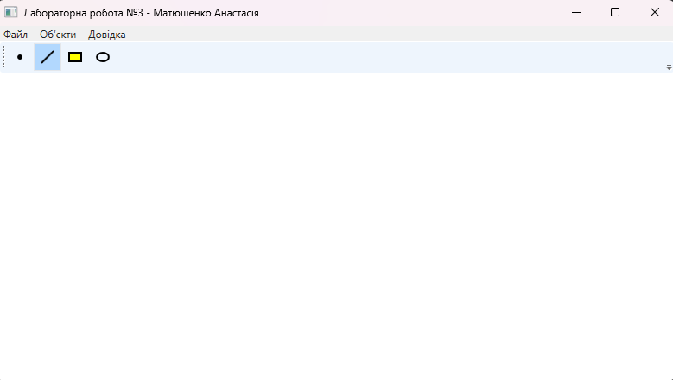

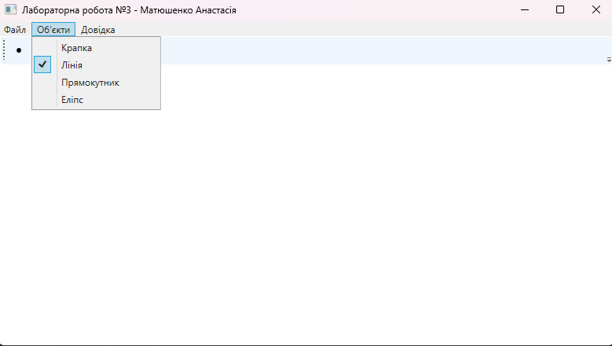
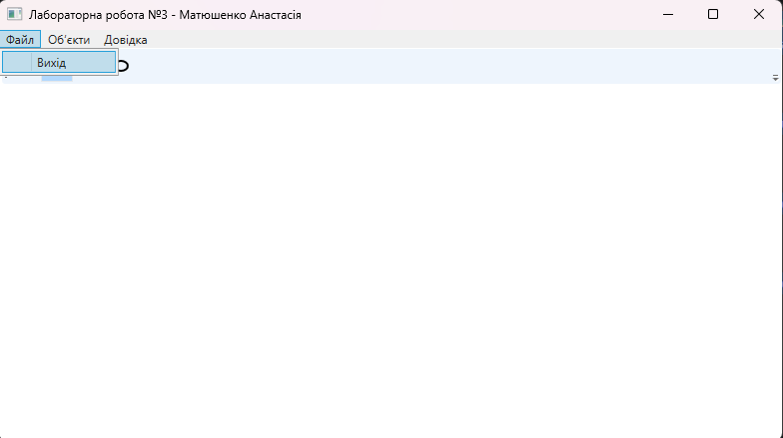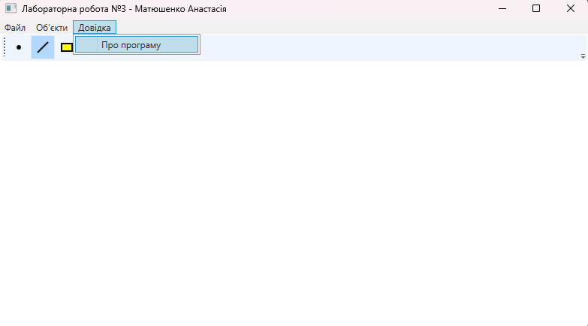
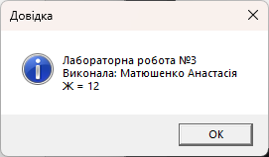
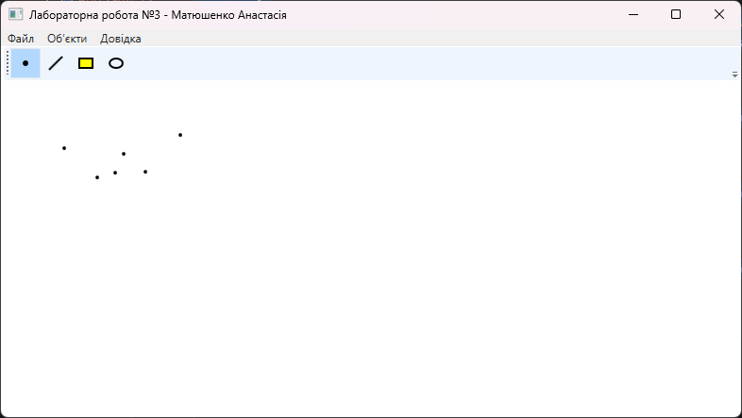
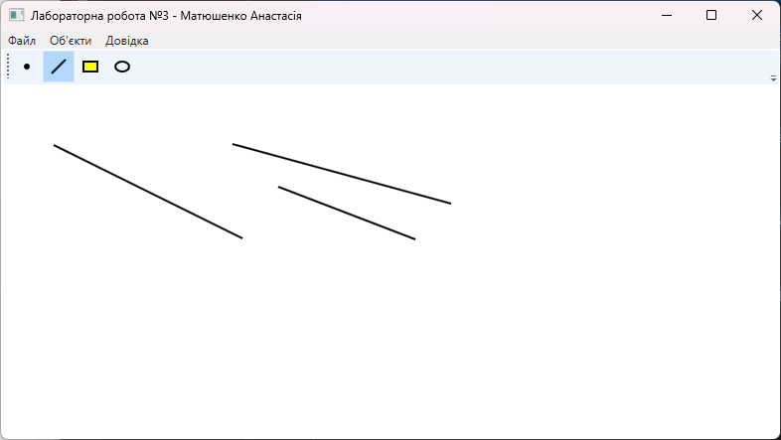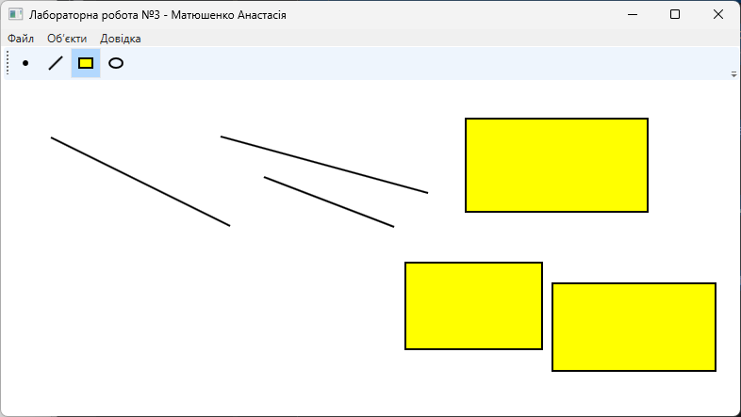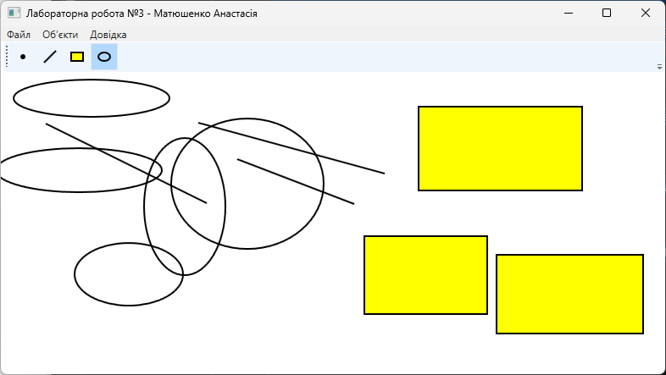
Діаграма
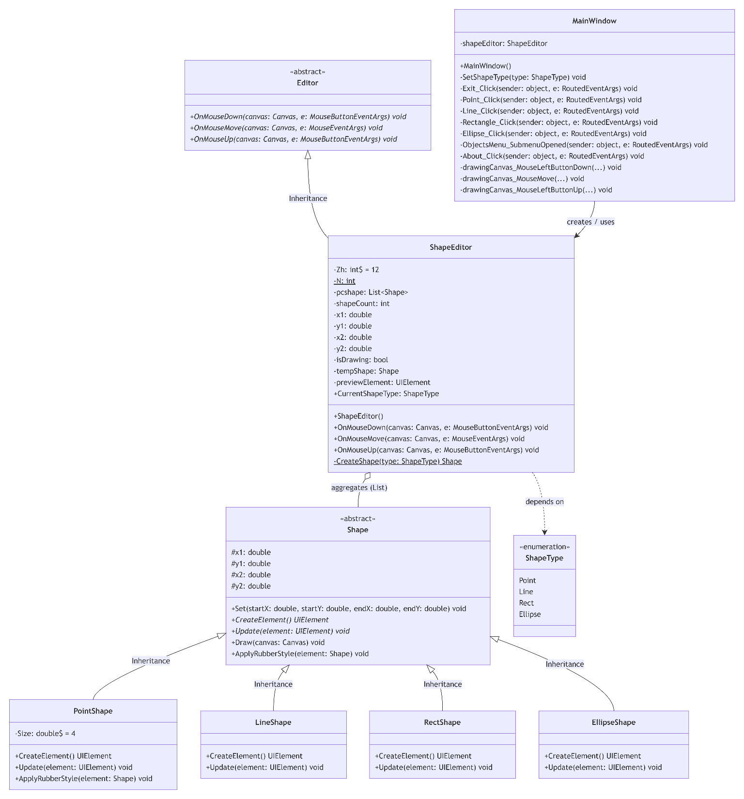

Висновки: у ході лабораторної роботи було доопрацьовано графічний редактор об'єктів шляхом додавання панелі інструментів (Toolbar) з кнопками-іконками, що дублюють пункти меню "Об'єкти", а також забезпечено узгоджену роботу меню та Toolbar через єдиний метод зміни поточного типу фігури.

